JC-DXB-A电子吸种笔

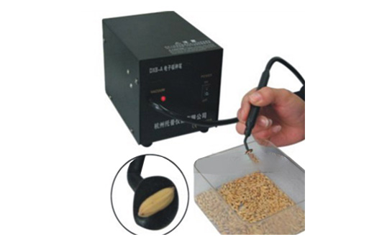
- 产品介绍
电子吸种笔采用真空原理，通过手指尖控制吸针，将种子吸起或分拣。完全避免了用传统的摄子手工操作易带病菌、容易破坏种子表面、对油菜等小粒种子无法操作、效率低等缺点。使工作效率和工作质量大大提升。
二、产品参数
配有弯状、直状两种吸头，便于工作细分
吸种头可消毒，更利于工作开展
配有大、中、小三种规格的吸盘，便于吸放不同大小的种子
最大功率：26W
电压：220V
最大吸力：100g

聚创环保为您提供全面的技术支持和完善的售后服务！详情咨询：0532-67705302

